Мероприятия МБОУ «Маловская СОШ»
1 четверть (сентябрь, октябрь)
№ | Мероприятие | Кол-во | Число | Место проведения | Грамоты, дипломы
1. | Линейка, посвященная дню знаний «И снова зовет нас звонок на урок» |  | 01.09.2022
2. | Интеллектуальная игра «210 лет Бородинскому сражению» | 12 чел.  9-10 классы | 07.09.2022 | Актовый зал школы | 1 место – 9 класс  2 место-10 класс
3. | Интеллектуальная игра «Грамоделы», посв. Международному дню грамотности. | 5,6, 7 классы | 09.09.2022 | Актовый зал школы | 1 место 6, 7 класс  2 место5 класс
4. | Час безопасности «Это надо знать» | 3 класс, 24 человека | 12.09.2022 | Начальная школа
5. | В рамках месячника безопасности уроки «Основы безопасности жизнедеятельности»,  Урок – мужества Пожарные герои нашей страны» (Бакшеев А.А.) | 104 классы | 08.09.2022 | Начальные классы
6. | Интерактивная игра «Морской бой», посвященная окончанию 2 мировой войны | 35 чел | 06.09.2022 | Актовый зал школы | 1 место  8 класс  2 место  9 класс
7. | Всероссийская Акция «Диктант Победы» | 25 чел. | 03.09.2022
8. | Участие в сельскохозяйственной выставке  «Урожай 2022» | 74 чел. | 11.09.2022 | Площадь ДК | сертификаты
9. | В рамках проекта «Бурятия на 100», проведено интеллектуально – спортивное мероприятие «Сильные, смелые, ловкие, умелые» | 5-11  классы,  86 чел | 16.09.2022 | Площадка школы
10. | Урок «Осторожно с огнем» (встреча с инструктором 21- го Баунтовского пожарного отряда) | 1-4 классы  86 чел. | 20 сентября | Начальная школа
11. | Тематический час «Вместе против Террора» (встреча со специалистом Вневедомственной охраны) | 7-11 классы,  45 чел. | 23 сентября | Актовый зал школы
12. | Участие в акции «Добрые сердца», посвященной Дню пожилого человека | 62 чел. | 22-23 сентября
13. | Участие в акции «Благодарность солдату» (рисунки, письма) | 95 чел. | 25.09-10.10
14. | Участие в районных соревнованиях по легкой атлетике | 8-11 класс | 29 сентября | Центральный стадион с. Багдарин
15. | День самоуправления, посвященный дню учителя | 5-11 классы | 07 октября | МБОУ «Маловская СОШ»
16. | Участие в месячнике , посв. дню бурятского языка (конкурс рисунков, стихов, просмотр видео фильмов, участие в викторинах, конкурсах)(план) | 1-11 классы | 1-28 октября | МБОУ «Маловская СОШ»
17. | Встреча со специалистами пожарной охраны 21 - го Баунтовского участка | 5-11 класс | 13 октября
18. | Участие в акции «Тепло из дома» (письма солдатам, рисунки) | 1-11 класс | октябрь
19. | Участие в Республиканском, заочном этапе 17 Межрегиональной олимпиады по Байкаловедению |  |  |  | Волчугова Людмила 6 класс (23 балла)  Матвеев Николай 6 класс (15 баллов)  Воробьева София, 10 класс Поносова Ирина 10 класс  (Всем сертификаты)
20. | Участие в районном празднике «Бурятия, солнечный край»  Номинация: - «Прекрасные строки»  - «Волшебные руки»  -«Золотая кисточка»  -Конкурс бурятских блюд | 1-11классы | 7-25 октября | ЦДО  (Положение)
21. | Всероссийский урок Победы (05 мая – 22 июня 2022 года) |  | 14 апреля |  | Сертификат участника  Волкова Ольга Николаевна
22. | Школьные соревнования по мини футболу | 5-11 классы | 18 октября | Школьный стадион | 1 место 10-11 классы  2 место 8 класс  3 место 5-6 классы
23. | Анкетирование по качеству питания | 1-11 классы | 12.10- 17.10 |  | 1-4 класс (онлайн)  5-11 классы письменно
24. | Участие в Республиканском экологическом фестивале «Земля снежного барса» | 8-10 | 15.10-25.10 |  | Грамоты
25. | Участие в районном конкурсе «День бурятского языка» | 1-4 | октябрь |  | 2 место Васяева Татьяна, 3 место Шаликова Вероника, 3 место Козулина Виолетта, 3 место Говенько Кира, 1 место Суханова Василиса
26. | Создание комнаты детских инициатив | 1-5 | октябрь
27. | Акция, благотворительный концерт «Своих не бросаем!» | 1-10 | октябрь | СДК, школа | участие

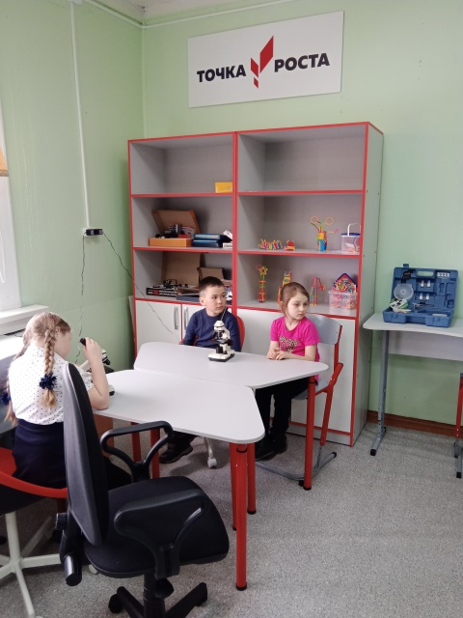 | 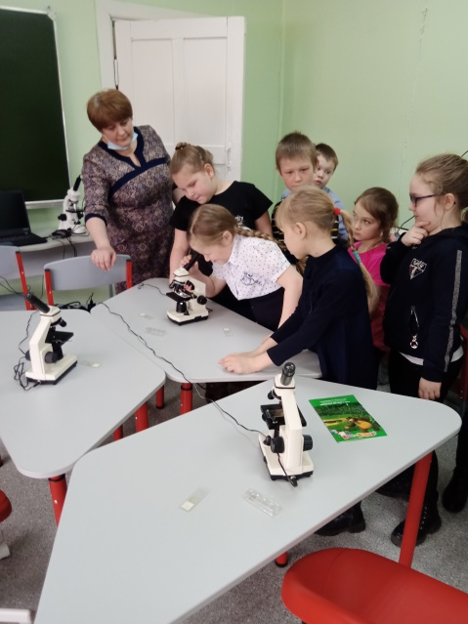
Урок «Мир под микроскопом» | Урок «Мир под микроскопом»
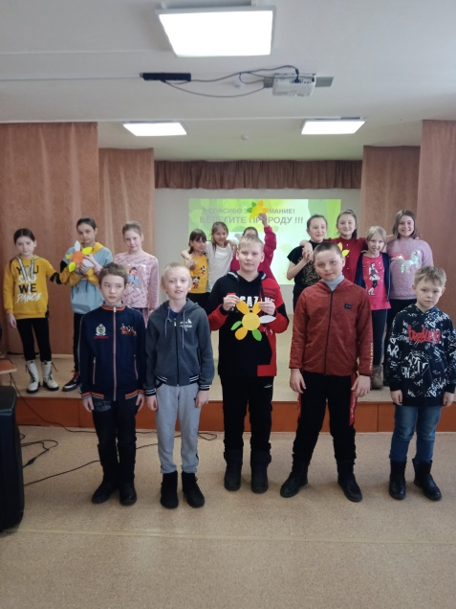 | 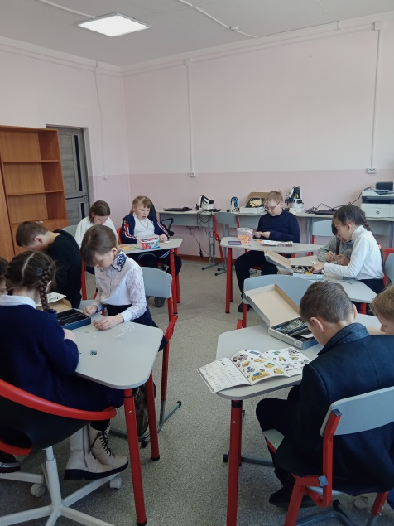
Экологический час  «В гостях у природы» | Урок «Хочу все знать»
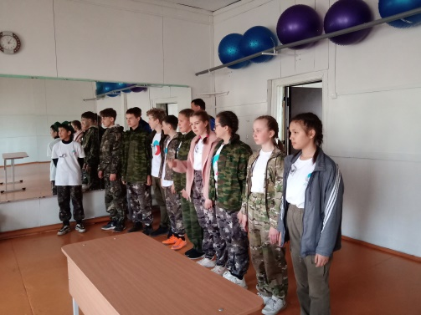 | 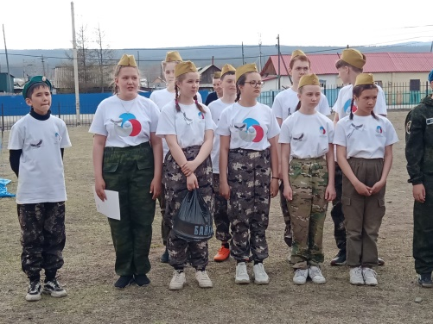
Районная игра «Зарница» | Районная игра «Зарница»
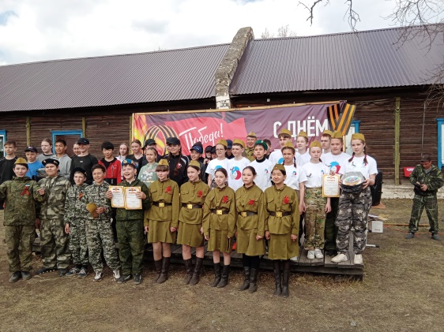 | 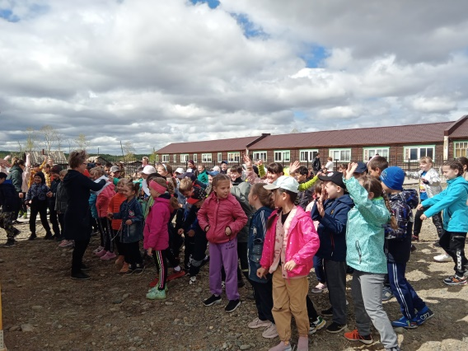
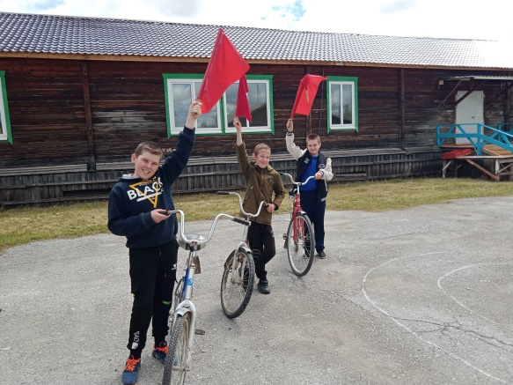 | 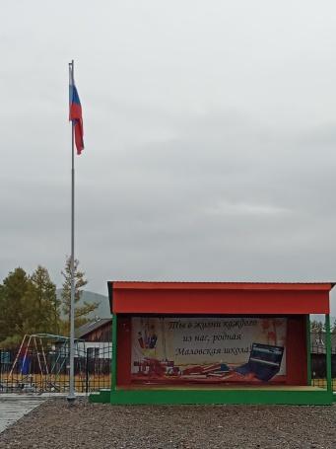
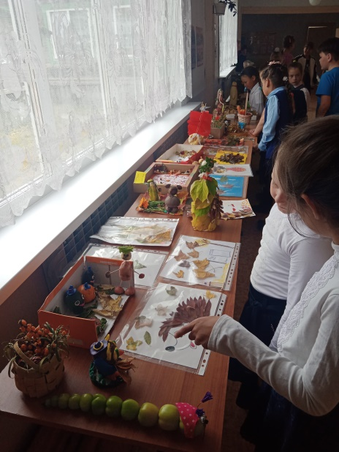 | 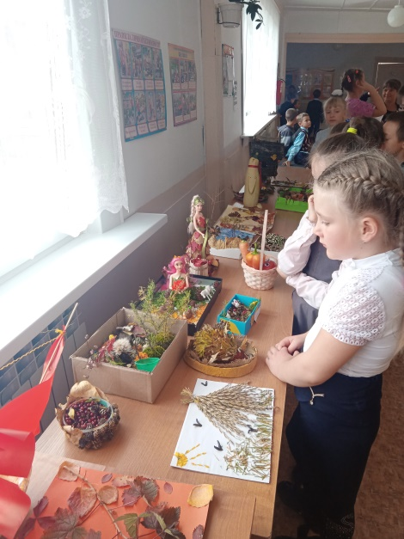
Участие в выставке –ярмарке «Урожай -2022»
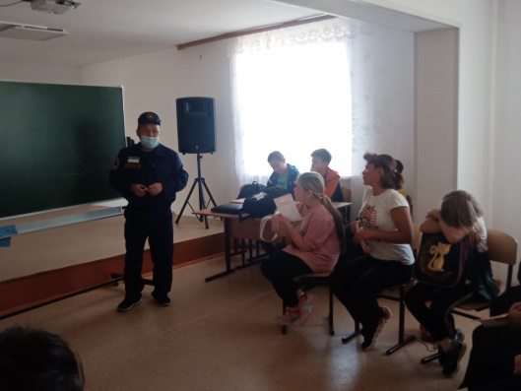 | 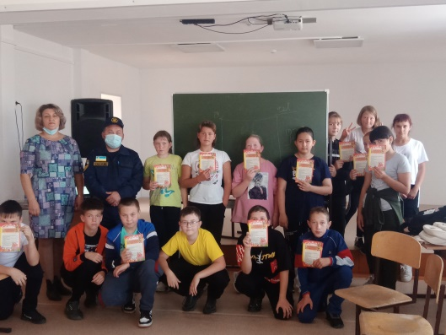
Час безопасности «Осторожно с огнем»
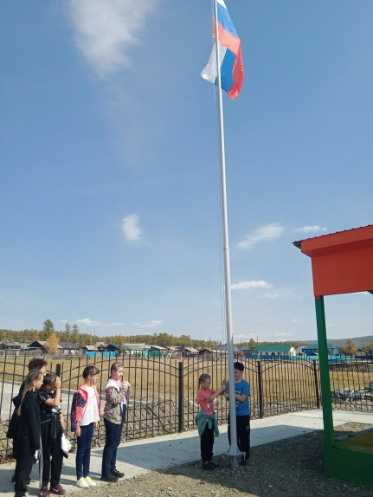 | 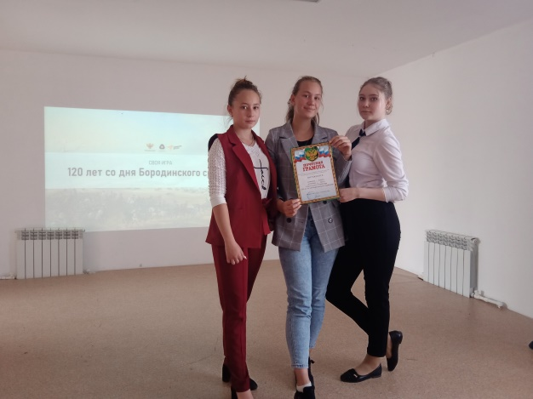
Поднятие Государственного флага | Интеллектуальная игра «210 лет со дня Бородинского сражения»
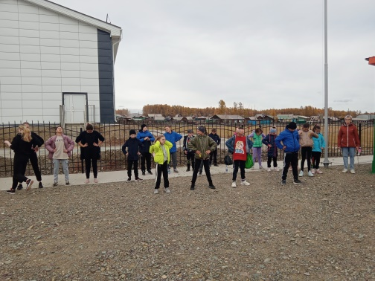 | 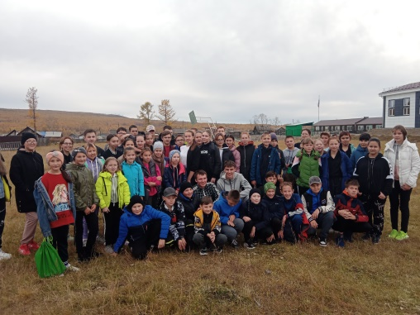
 | Интеллектульно – спортивный праздник «Ловкие, смелые, умные, умелые»
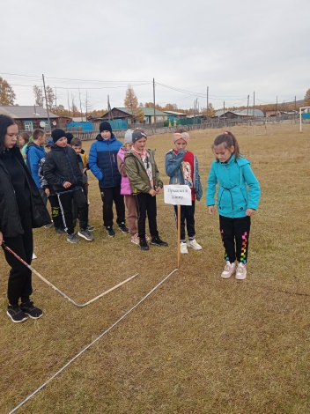 | 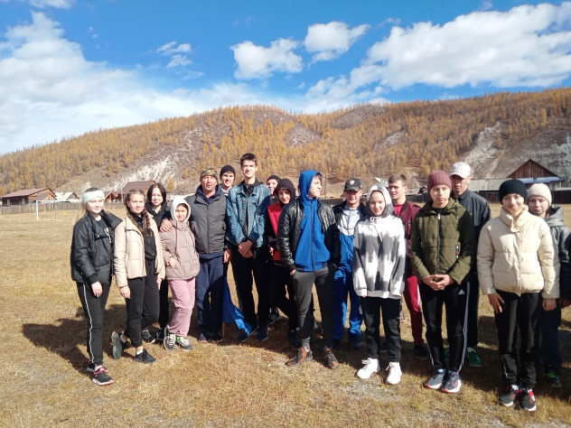
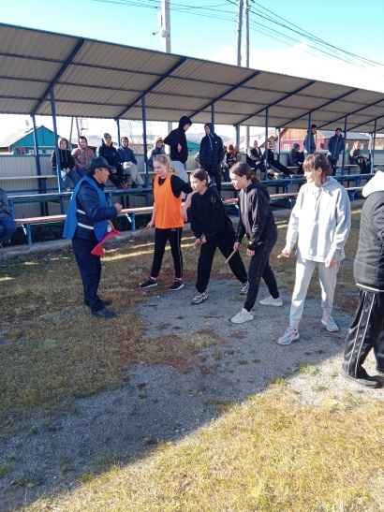 | 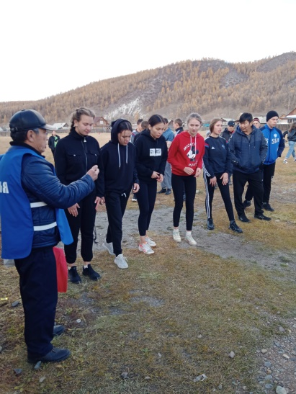
 | Районные соревнования по легкой атлетике
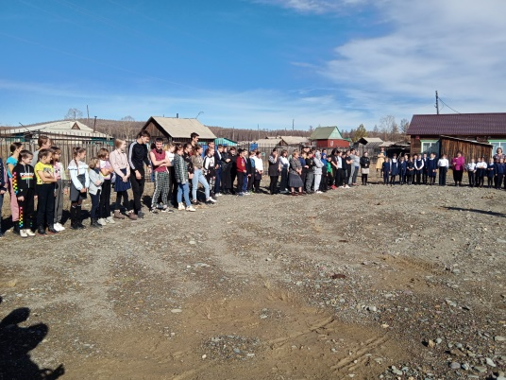 | 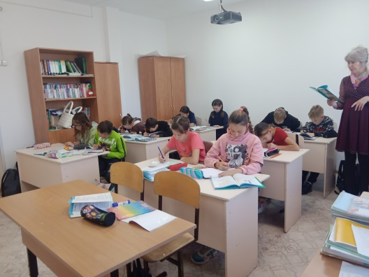
Пожарная эвакуация | Акция «Добрые сердца», посв. Дню пожилого человека
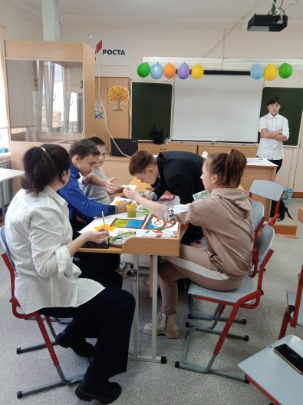 | 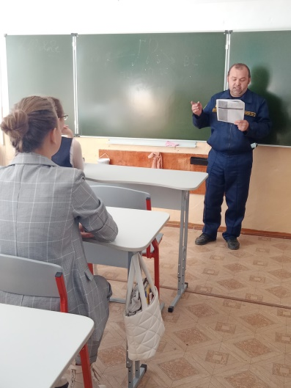
Интеллектуальная игра «Грамоделы»
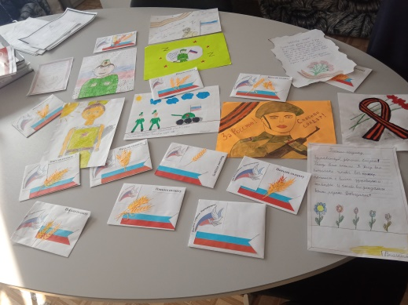 | 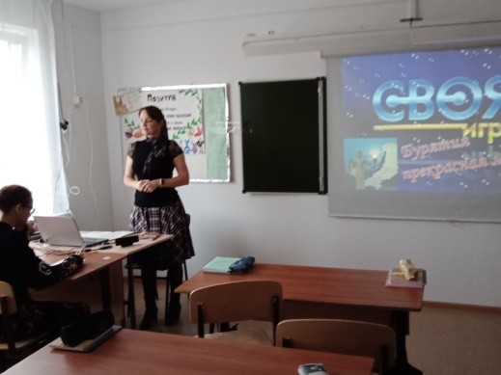
Акция «Тепло из дома» | Своя игра «
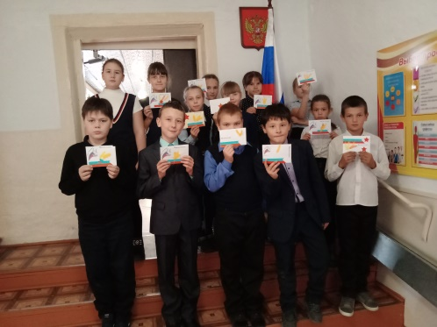 | 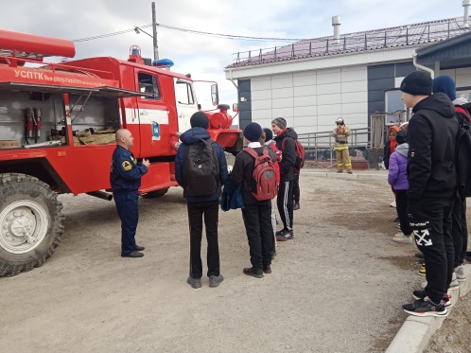
Акция «Письмо солдату» | Акция «Папин день»
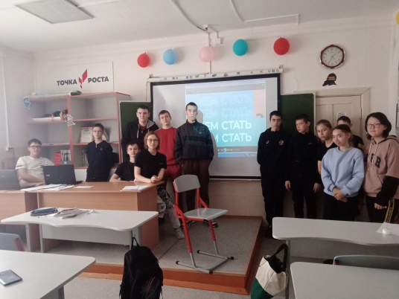 | 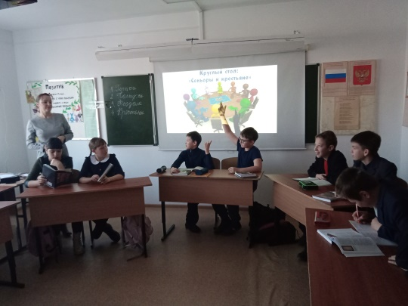
Урок «Проектория»
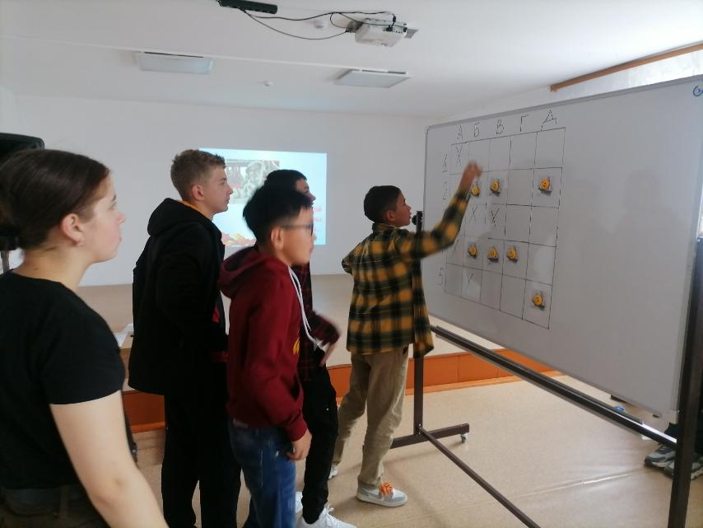 | 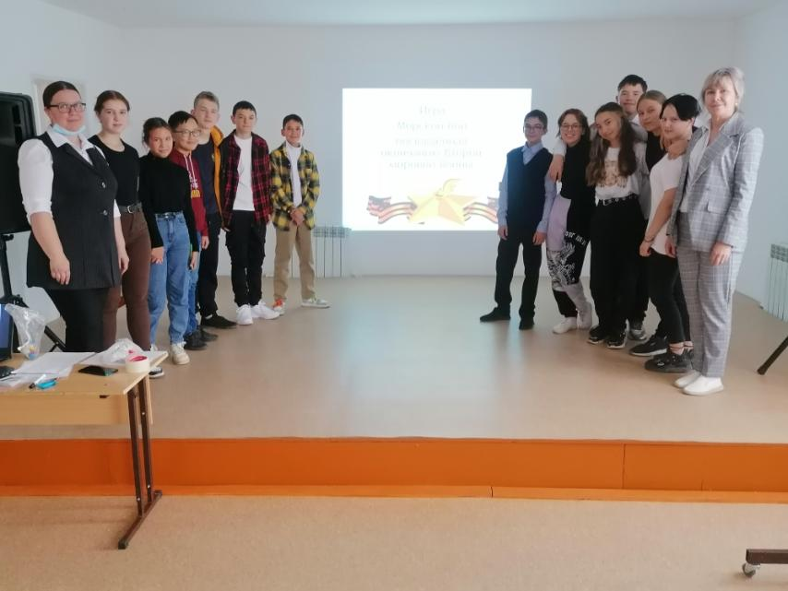
Интеллектуальная игра  «Морской бой» | Интеллектуальная игра  «Морской бой»
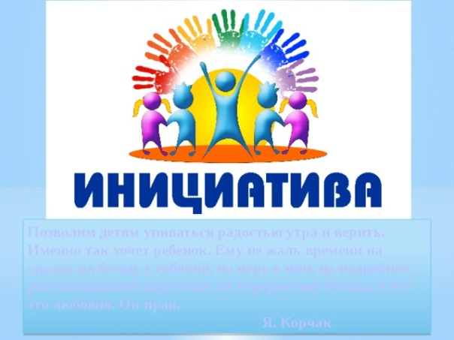
Создание комнаты детских инициатив

